**Python实验报告2（数字）**

**学号：** 117060400130 **姓名**： 罗建燕 **班级：** 17应用统计（1）班  **指导老师：** 林卫中

**实验名称1**： 六角形的绘制

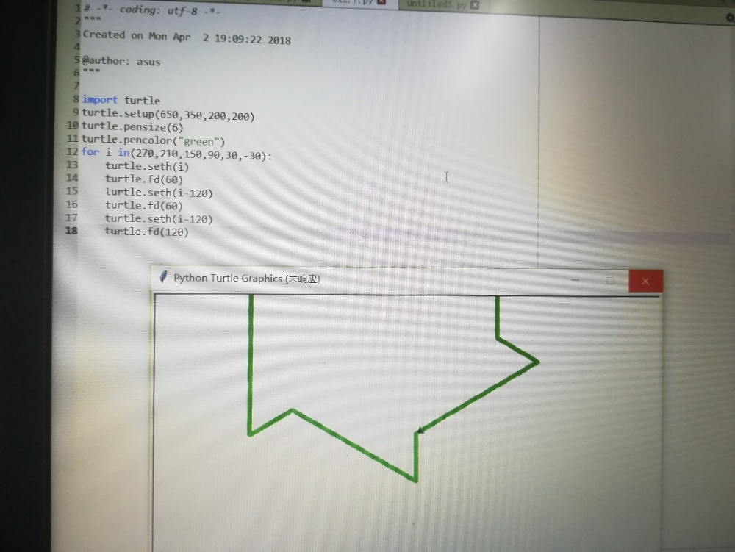

**实验名称2：ex2.1**

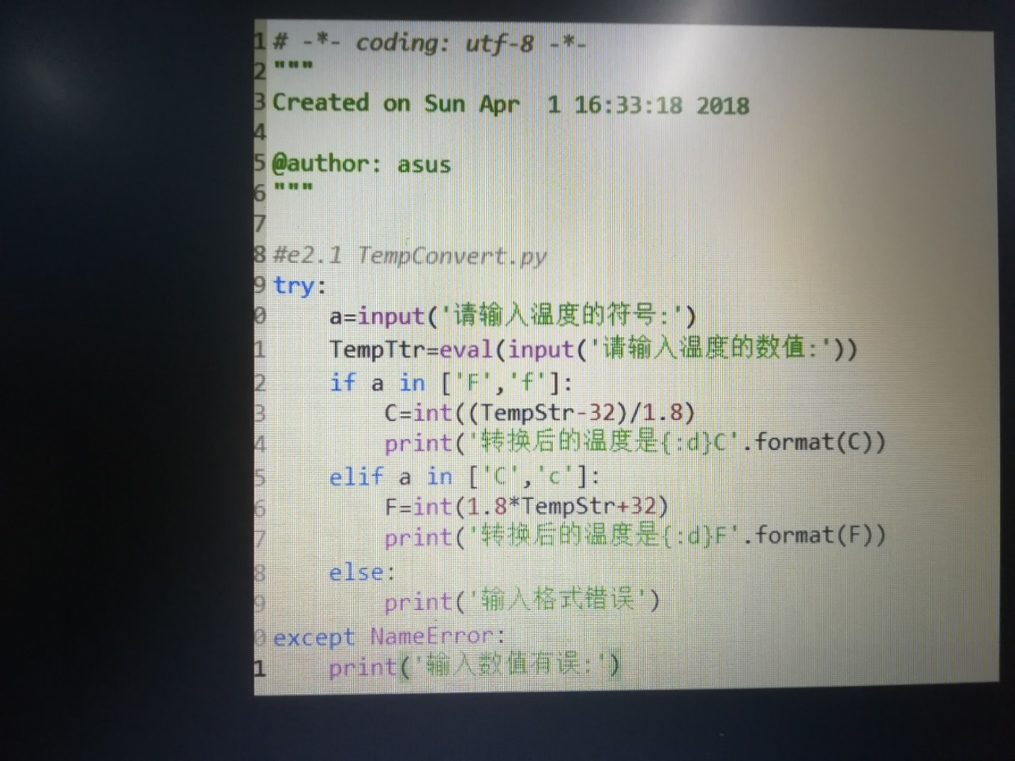

实验名称3：汇率兑换程序

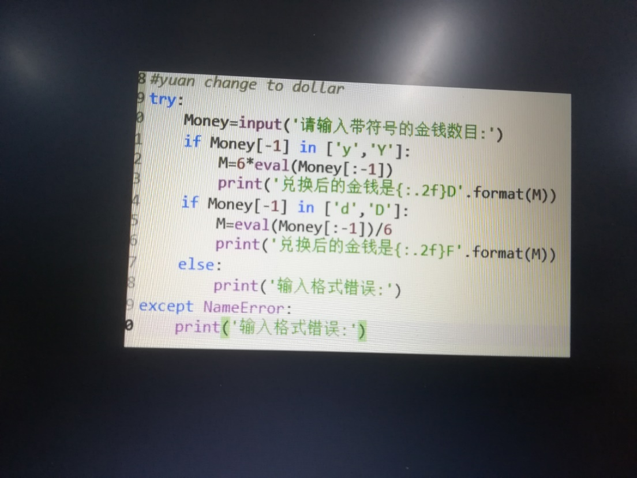

**实验小结：Python运用try-except语句实现了异常处理，使用eval()函数处理字符串需要注意合理使用。如果直接输入字符串“hello”，eval()函数将去掉两个引号，将其解释为一个变量 ，由于之前没有定义过hello变量，解释器会报错。**